АССОЦИАЦИЯ РЕГИОНАЛЬНЫХ  БАНКОВ РОССИИ  (АССОЦИАЦИЯ «РОССИЯ») |  | 119019, Москва,  ул. Новый Арбат, д. 5  тел./факс: (495) 785-2990  е-mail: asros@asros.ru  www.asros.ru

от 17.05.2013 № 06/43

Директору Департамента
банковского регулирования Банка России

ПОЗДЫШЕВУ В.А.

Уважаемый Василий Анатольевич!
В связи с обращениями в банк-член Ассоциации региональных банков России коллекторских агентств с заявками на получение кредитов в целях оплаты договоров по уступке прав требований, заключаемых со сторонними кредитными организациями, Ассоциация «Россия» просит выразить позицию в части порядка применения Положения Банка России № 254-П (далее - Положение № 254-П) при кредитовании указанных Заемщиков с учетом специфики их деятельности.
Основным видом деятельности коллекторского агентства (далее по тексту «агентство»), является приобретение проблемной задолженности у юридических и физических лиц и дальнейшее ее взыскание.
Приобретение портфелей проблемной задолженности осуществляется через заключение договоров уступки права требования, которые по своей правовой природе являются договорами купли-продажи, предметом которых является имущественное право.
Законом прямо установлено, что положения законодательства, применяемые к сделкам купли-продажи, применяются и к продаже имущественных прав (ч. 4 ст. 454 ГК РФ).
Таким образом, коллекторское агентство исполняет перед сторонним Банком свои обязательства по оплате приобретенного имущественного права, возникшее из договора уступки права требования, а не исполняет обязательства за третьих лиц, возникшие из кредитных договоров.
На основании вышеизложенного, просим выразить позицию, следует ли квалифицировать выдачу кредита коллекторскому агентству на цели основной деятельности, а именно, на оплату прав требований по договорам, заключенным со сторонними Банками, как выдачу ссуды на погашение задолженности в другой кредитной организации в соответствии с п.3.14.1. Положения № 254-П.

С благодарностью за Ваш скорый ответ,

Президент Ассоциации «Россия»,  Депутат Государственной Думы РФ | 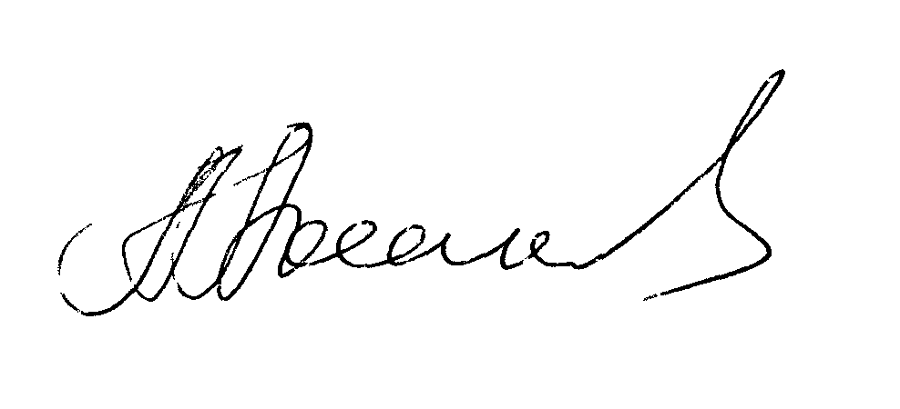 | А.Г. Аксаков

Исп.: Андреева М.В.
тел/факс: 785-29-91

